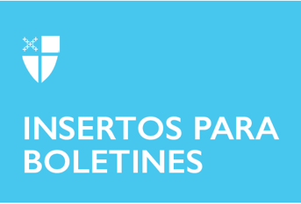

19 de noviembre de 2023 – Pentecostés 25 (A)
Conoce tus programas del Cuerpo Episcopal de Servicio: Año del Siervo, Filadelfia, PA

Los jóvenes adultos que se unen al Año del Siervo se comprometen a un año de servicio local voluntario, así como a un ritmo de vida común, al compañerismo espiritual y a la formulación de grandes preguntas.

Vida espiritual
La vida comunitaria se conforma mediante una ronda diaria de oración. Cada comunidad tiene su propia pauta regular para esta oración, establecida al comienzo del año. Además, el culto es un carisma central de la comunidad del Año del Siervo. Por ello, Los miembros del Cuerpo participan activamente en la comunidad de culto de las iglesias episcopales cercanas: Saint Mark o St. James.

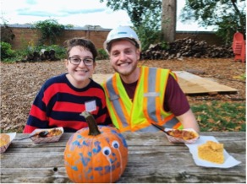
Durante once meses, los miembros de Año del Siervo forman una comunidad dentro de la comunidad de Saint Mark's o de St. James School, la cual es más grande y está más dispersa. Es un hogar para los que viven allí y, en cierto modo, un hogar para las personas que trabajan, aprenden, rezan y tienen comunión en su comunidad más amplia. Un hogar es un lugar seguro por definición, y nos comprometemos a salvaguardar la seguridad de los demás de todas las formas razonables, principalmente haciéndonos responsables de nosotros mismos y de nuestras propias acciones.

Voluntariado
A través del Año Servant, los miembros del Cuerpo encarnan la idea de que el servicio cristiano comienza con el reconocimiento de que estamos llamados al servicio a través de nuestro bautismo, situando todo el trabajo en respuesta al mandato resonante de Jesucristo a sus discípulos de que vayan y hagan algo. Los miembros del Año del Siervo sirven en la escuela St. James o en la iglesia St. Mark, según sus dones discernidos durante el proceso de entrevista.

Los miembros del Año del Siervo reciben alojamiento ya sea en la Escuela St. James o en la Iglesia St. Mark's, en habitaciones individuales. Los miembros también reciben un estipendio mensual de $600 y se les anima a participar en un plan de ahorro para la jubilación en el que el programa iguala las aportaciones de los miembros hasta $1100. Los miembros reciben un seguro médico sin costo alguno para ellos, y el programa cubre todos los co-pagos por atención médica. Todos los afiliados tienen a su disposición una beca de educación de $5000 para ayudarles a pagar los préstamos estudiantiles o a seguir estudiando después del programa. El programa también cubre los gastos de viaje de llegada y salida para el año de servicio y un viaje durante el año de servicio. El programa también proporciona a cada miembro una prestación para ropa de $500 al comienzo del año.

Las solicitudes para el Cuerpo 2024-2025 se abrirán el 1 de diciembre. Visite el sitio web de ESC para obtener más información sobre Año del Siervo o para realizar el cuestionario de discernimiento de ESC, EpiscopalServiceCorps.org.

